**Uusi E-kirja: LEAN-ajattelulla tehoa tuotantoprosessiin**

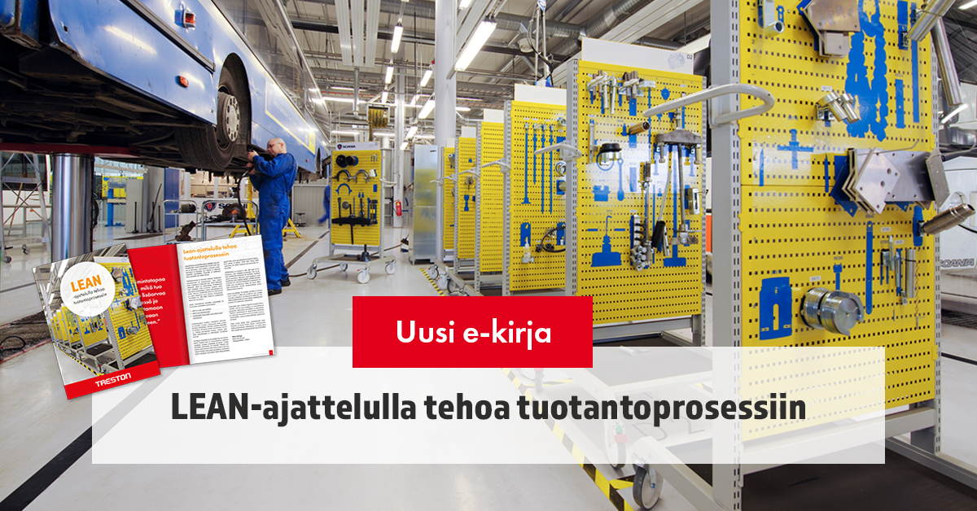

**Leania toimintatapaa on kaikki, mikä tuo asiakkaalle lisäarvoa tekemisessä ja auttaa laittamaan asiat oikeaan järjestykseen. Tavoitteena on, että kaikki lisäarvoa tuottamaton tekeminen poistetaan.**

Kotimainen teollisuuskalusteiden valmistaja Treston on julkaissut ilmaisen e-kirjan *“LEAN-ajattelulla tehoa tuotantoprosessiin”,* mikä on ytimekäs ja helppotajuinen opas kaikille LEAN-toimintamallista sekä tuotannon tehostamisesta kiinnostuneille.

Tämä e-kirja auttaa sinua ymmärtämään Lean-filosofiaa ja kertoo kuinka Treston, modulaaristen teollisuuskalusteiden valmistajana, voi auttaa sinua Lean-ajattelussa tuotantoprosessien parantamiseksi.

E-kirja sisältää paljon hyödyllistä tietoa, mm.:

* Lean-filosofian sisäistäminen tuotannon tarpeisiin
* Lean-asiantuntijahaastattelu
* Vinkkejä työpisteiden organisoinnista parhaiden tulosten saavuttamiseksi Lean- tuotantoprosessissa
* Kuinka modulaariset Treston-tuotteet auttavat sinua rakentamaan optimaalisen Lean-tuotantoympäristön

[**Lataa ja lue e-kirja tästä linkistä.**](https://communication.treston.com/acton/media/17139/lean)

*Treston kuuluu maailman johtaviin teollisuuskalusteiden ja -työpisteiden toimittajiin. Laadukkaat ergonomiset ja ESD-yhteensopivat työpöydät lisävarusteineen, säilytysjärjestelmät, vaunut, valaisimet, kaapistot ja tuolit auttavat asiakkaita luomaan toimivan ja tehokkaan työympäristön. Teollisuuteen sopivan valikoiman lisäksi Treston valmistaa Sovella-tuotemerkillä säilytysratkaisuja koteihin ja julkisiin tiloihin. Trestonilla on tehtaat Jyväskylässä ja Turussa. Tytäryhtiöt löytyvät Saksasta, Ranskasta, Englannista, Ruotsista, USAsta ja Venäjältä. Lisäksi Trestonilla on jakelijaverkko yli 30 maassa. Liikevaihto vuonna 2019 oli 45M€ ja henkilöstöä 280.* [*https://www.treston.fi*](https://www.treston.fi)